О запрете передвижения

Об этом глава региона заявил на совещании по вопросу поддержки экономической и социальной стабильности на территории края в период ограничительных мероприятий. Губернатор поблагодарил жителей края за терпение и понимание. – Сегодня мы все живем в режиме карантина. Непросто изменить свое мышление и образ жизни. Если мы сможем сохранить стабильную эпидемиологическую обстановку до 10 апреля, без всплесков, тогда с 00.00 часов 12 апреля запрет на перемещение, передвижение внутри муниципальных образований будет снят. Но запрет между муниципальными образованиями будет сохранен, – сказал Вениамин Кондратьев. По словам губернатора, запрет на передвижение – это вынужденная мера. С 25 марта по 2 апреля в край въехало больше 600 тысяч легковых и грузовых автомобилей. Проверять водителей и пассажиров на коронавирус невозможно. Поэтому принято решение максимально ограничить движение. На сегодняшний день на Кубань приезжает в три раза меньше людей, чем выезжает. Пассажиропоток в Краснодарском крае сократился на 80%. Пресс-служба администрации Краснодарского края

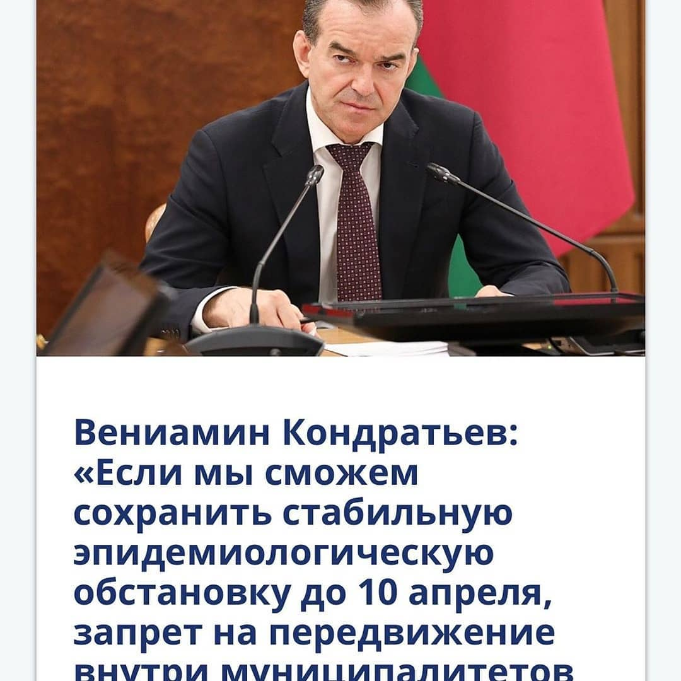

Ссылка на официальную страницу в «Инстаграм» Кавказского сельского поселения Кавказского района: <https://www.instagram.com/p/B-phjxJJ2pd/>